Articulación de rodilla

**Palabras clave**

Inestabilidad

Rodilla

Subluxación

**Descripción**

▶Procedimiento. Paciente en decúbito supino. El explorador coge y fija con una mano el cóndilo femoral lateral y con las pulgares palpas la tibia proximal o el peroné. Con la otra mano sujeta la pierna en rotación interna y abducción (estrés en valgo). Desde esta posición de partida, realiza movimientos de extensión a flexión de la rodilla. ▶Valoración. Cuando existe un desgarro del ligamento cruzado anterior, la tibia se desplaza hacia anterior bajo la presión en valgo durante la extensión. El bloqueo de la articulación de la rodilla durante la subluxación anterior depende de la intensidad de la presión en valgo (en ocasiones resulta más sencillo provocar este signo cuando el explorador fija la pierna del paciente entre su antebrazo y su cintura, al tiempo que ejerce una ligera presión en dirección axial). La progresiva flexión de la rodilla al tiempo que se mantiene la rotación interna y la abducción de la pierna consigue que se recoloque la cabeza de la tibia subluxada en sentido posterior al alcanzar unos 20-40° de flexión.

**Enlaces externos**

<https://www.youtube.com/watch?v=NWFJVEjMnQ4>

**Imágenes. Test. Pruebas**

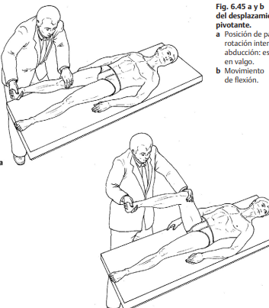

**Bibliografía**

Buckup, Klaus. Pruebas clínica para patología Oseas, articular y muscular. Exploraciones-signos y síntomas. 2da.Edicion. 499 paginas. Barcelona. Editorial mason